БГУИР
Кафедра ПОИТ

Теория информации

Отчёт по лабораторной работе №4

ЭЛЕКТРОННАЯ ЦИФРОВАЯ ПОДПИСЬ
Вариант 1

Выполнил:
Студент 2 курса
ФКСИС, 451001
Шимко В. К.,
Проверил:
Болтак С. В.

Минск 2026
1. Условие задания
Вариант 1
Реализовать программное средство, выполняющее вычисление и проверку электронной цифровой подписи (ЭЦП) текстового файла на базе алгоритма RSA. Для вычисления хеш-образа сообщения использовать функцию 3.2 из методических материалов (стр.22, Н0=100). Числа p и q, а также закрытый ключ ввести с клавиатуры. Произвести все необходимые проверки для параметров, вводимых с клавиатуры. В отдельное поле вывести полученный хеш сообщения в 10 с/cч. ЭЦП вывести как целое число. Сформировать новое сообщение, состоящее из исходного сообщения и добавленной к нему цифровой подписи в виде числа в десятичной системе счисления. Цифровую подпись добавлять в конец файла. При проверке ЭЦП предусмотреть возможность выбора файла для проверки.
На экран вывести результат проверки:
- Сообщение о том верна подпись или нет.
- Вычисленные при проверке значения.
Для возведения в степень использовать быстрый алгоритм возведения в степень по модулю.
2. Тесты
2.1 Проверки корректности
2.1.1 p не простое
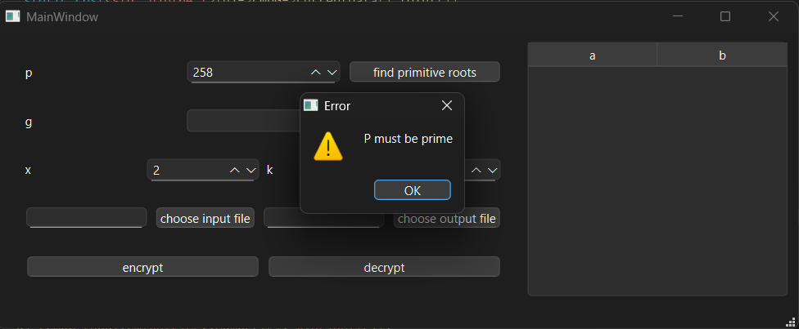
2.1.2 Поля ввода x и k ограничены значением p – 2 и p – 1 соответственно
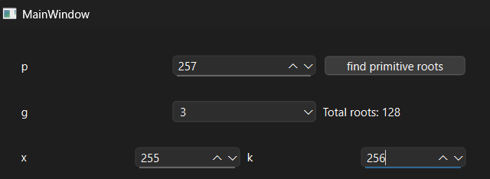
2.1.3 k и p – 1 не взаимно простые
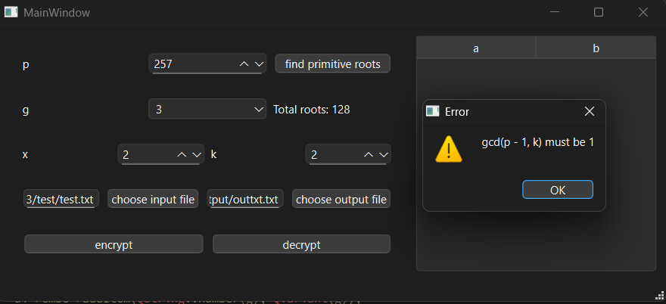
2.2 Проверка работы
2.2.1 Текстовый файл
Шифрование:
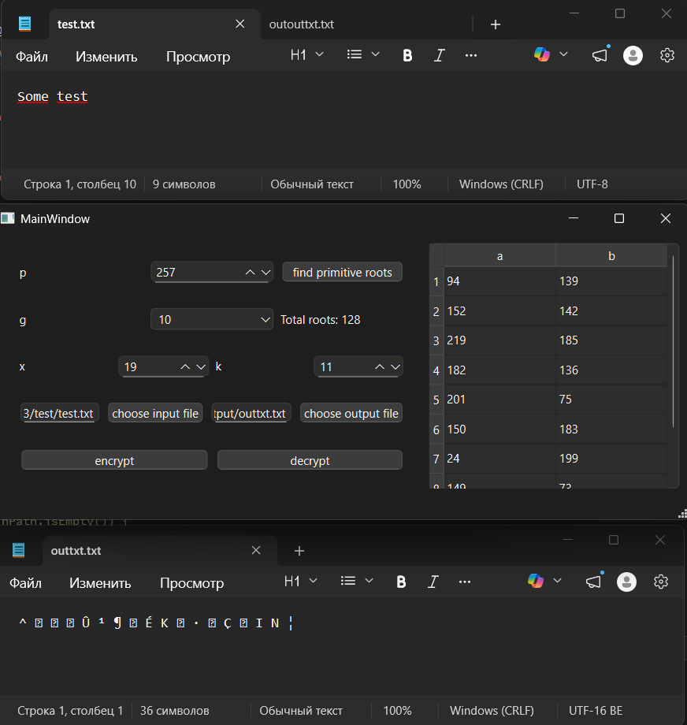
Дешифрование:
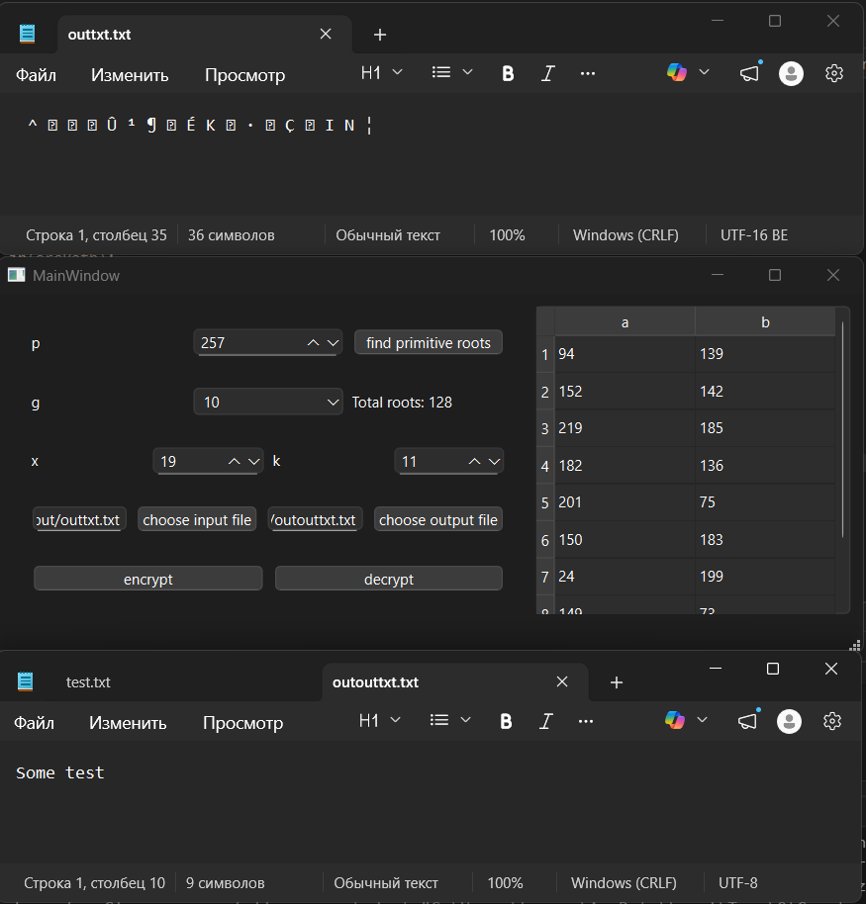
2.2.2 Картинка
Шифрование:
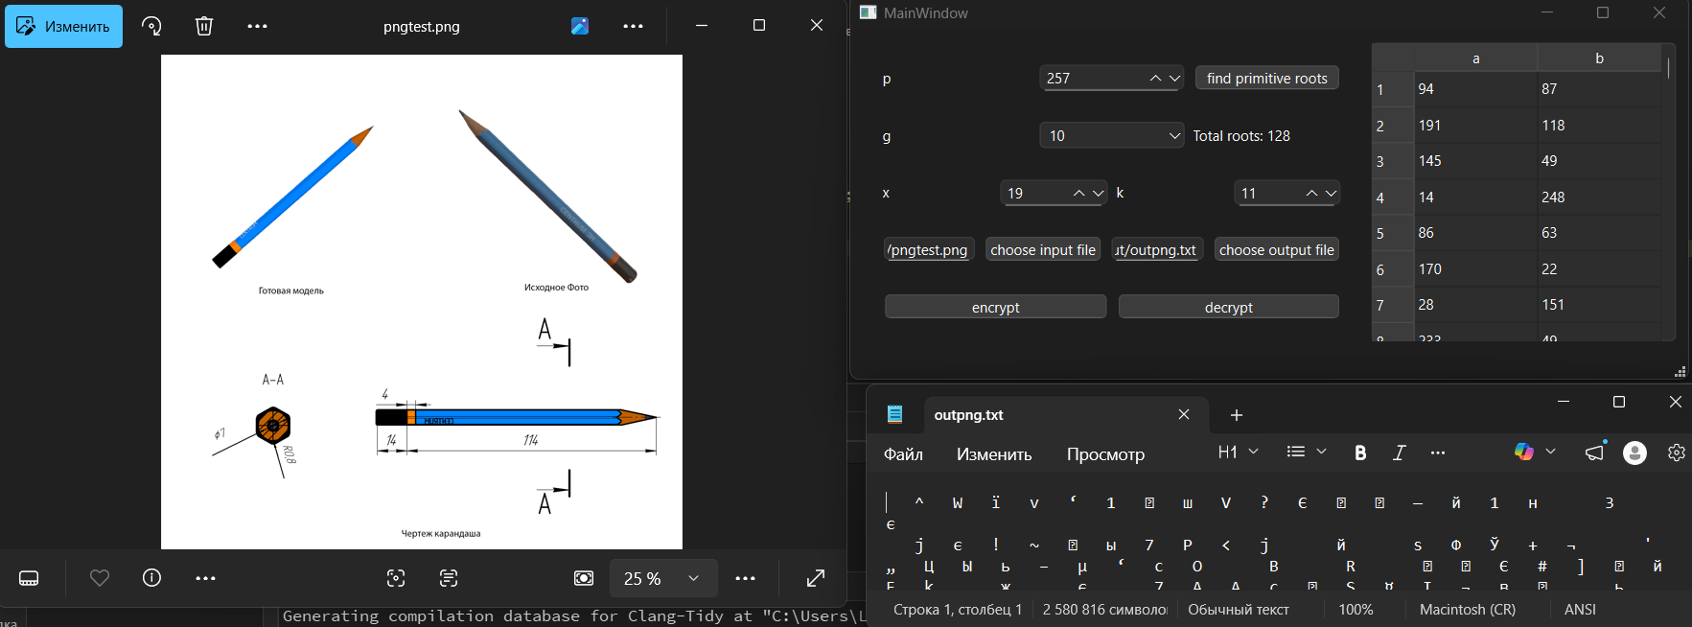
Дешифрование:
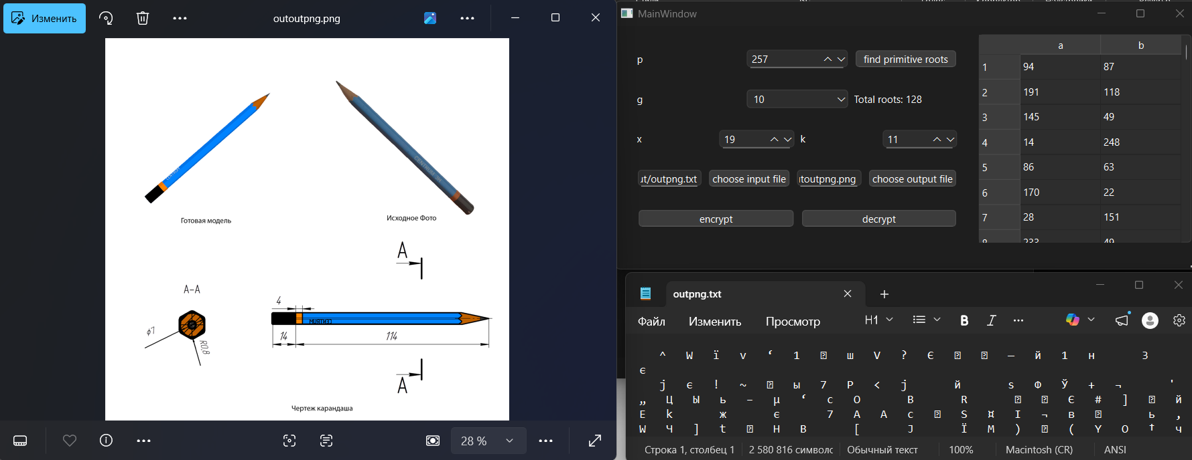
2.2.3 Видео
Шифрование:
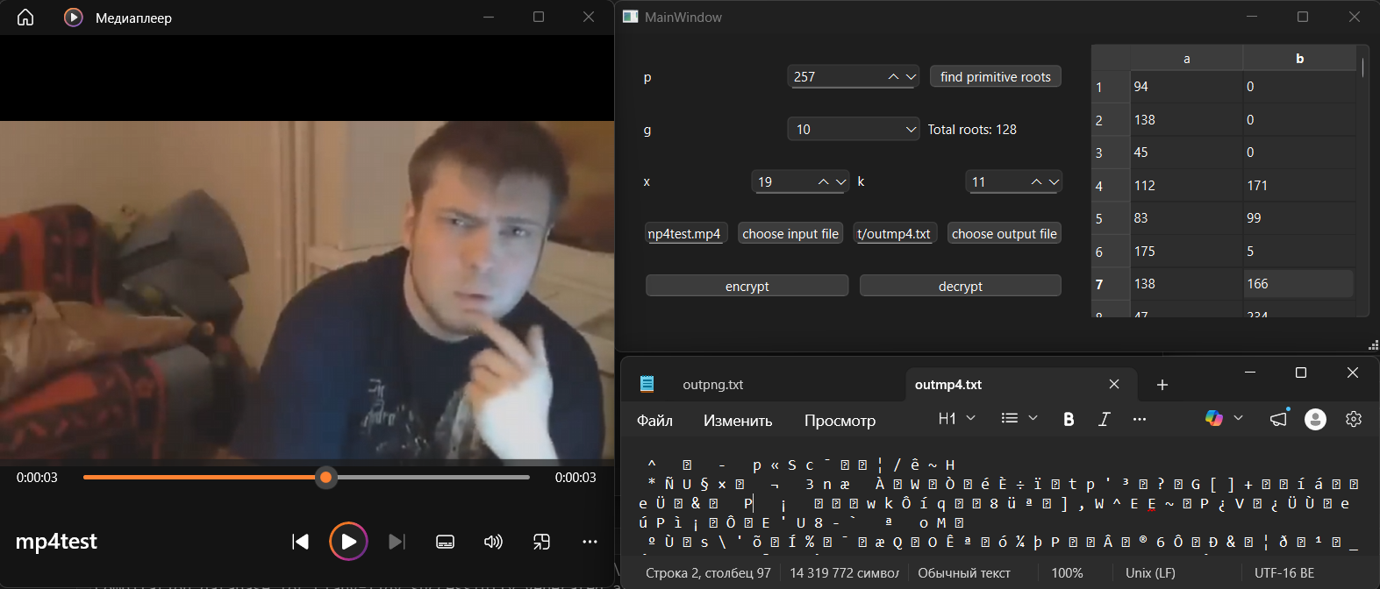
Дешифрование:
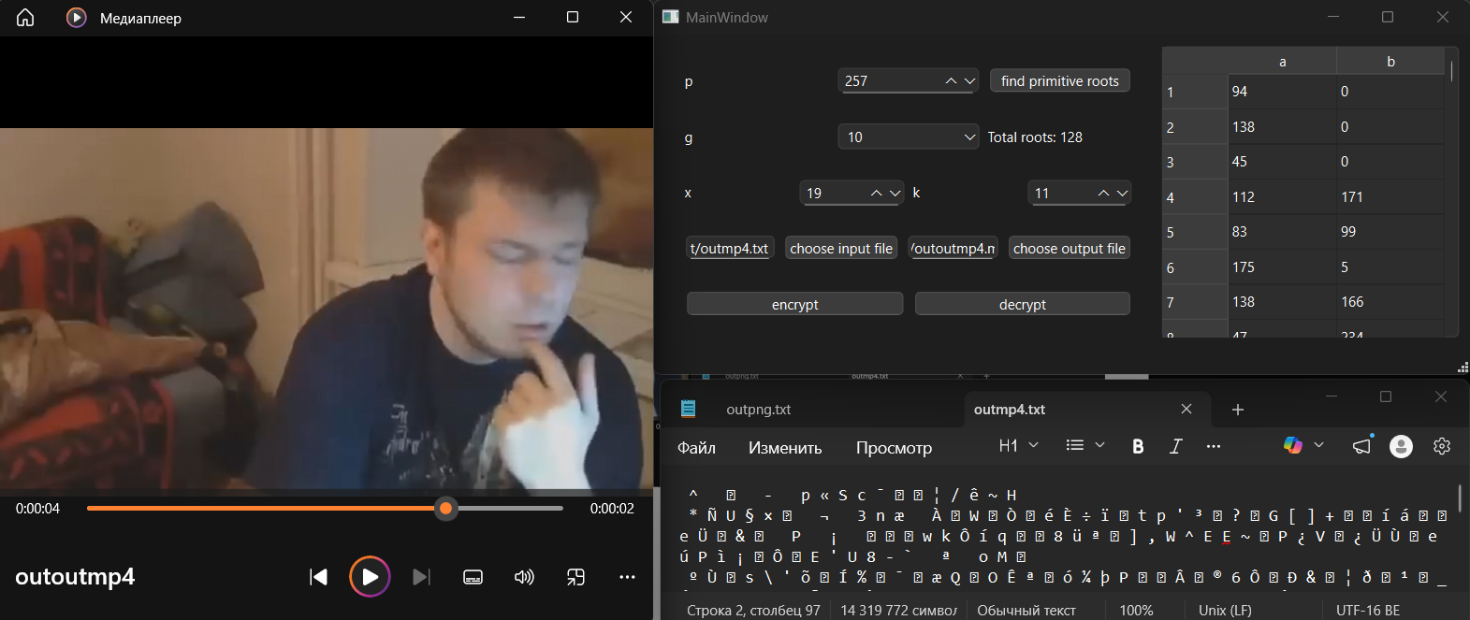
3. Примеры алгоритмов
3.1 Быстрое возведение в степень
11¹³ mod 23 = 11*11¹² mod 23 = 11*121⁶ mod 23 = 11*6⁶ mod 23 = 11*36³ mod 23 = 11*13³ mod 23 = 11 * 13 * 13² mod 23 = 143 * 13² mod 23 = 3*13² mod 23 = 3*169 mod 23 = 3*8 mod 23 = 24 mod 23 = 1
а1(основание степени) | Z(степень) | х(результат) | Шаги выполнения
11 | 13 | 1 | 0
11 | 12 | 1*11=11 | 1
11*11 = 121 | 6 | 11 | 2
121 mod 23=6 | 6 | 11 | 3
6*6=36 | 3 | 11 | 4
36 mod 23=13 | 3 | 11 | 5
13 | 2 | 11*13=143 | 6
13 | 2 | 143mod23=3 | 7
13*13=169 | 1 | 3 | 8
169 mod 23=8 | 1 | 3 | 9
8 | 0 | 8*3=24 | 10
8 | 0 | 24 mod 23=1 | 11
3.2 Поиск всех первообразных корней
Задано простое p = 31
Ищем простые делители p-1 = 30 = 2*3*5
Проверяем является ли случайное число 3 первообразным корнем по модулю 31:
3^{30/2} mod 31 = 30; 3^{30/3} mod 31 = 25; 3^{30/5} mod 31 = 16;
Число 3 является первообразным по модулю 31.
Взаимнопростые числа с p-1: 1,7,11,13,17,19,23,29
Тогда все первообразные корни по модулю p:
3¹ mod 31 = 3
3⁷ mod 31 = 17
3¹¹ mod 31 = 13
3¹³ mod 31 = 24
3¹⁷ mod 31 = 22
3¹⁹ mod 31 = 12
3²³ mod 31 = 11
3²⁹ mod 31 = 21
3.3. Пример работы расширенного алгоритма Евклида

x₁*a + y₁*b = нод(a,b), a = 612, b = 341, (a,b) = 1

итерация | q | a₀ | a₁ | x₀ | x₁ | y₀ | y₁
0 | - | 341 | 612 | 1 | 0 | 0 | 1
1 | 0 | 612 | 341 | 0 | 1 | 1 | 0
2 | 1 | 341 | 271 | 1 | -1 | 0 | 1
3 | 1 | 271 | 70 | -1 | 2 | 1 | -1
4 | 3 | 70 | 61 | 2 | -7 | -1 | 4
5 | 1 | 61 | 9 | -7 | 9 | 4 | -5
6 | 6 | 9 | 7 | 9 | -61 | -5 | 34
7 | 1 | 7 | 2 | -61 | 70 | 34 | -39
8 | 3 | 2 | 1 | 70 | -271 | -39 | 151
9 | 2 | 1 | 0 | -271 | 612 | 151 | -341

x₁ = -271 y₁ = 151
-271 * 341 + 151 * 612 = 1

